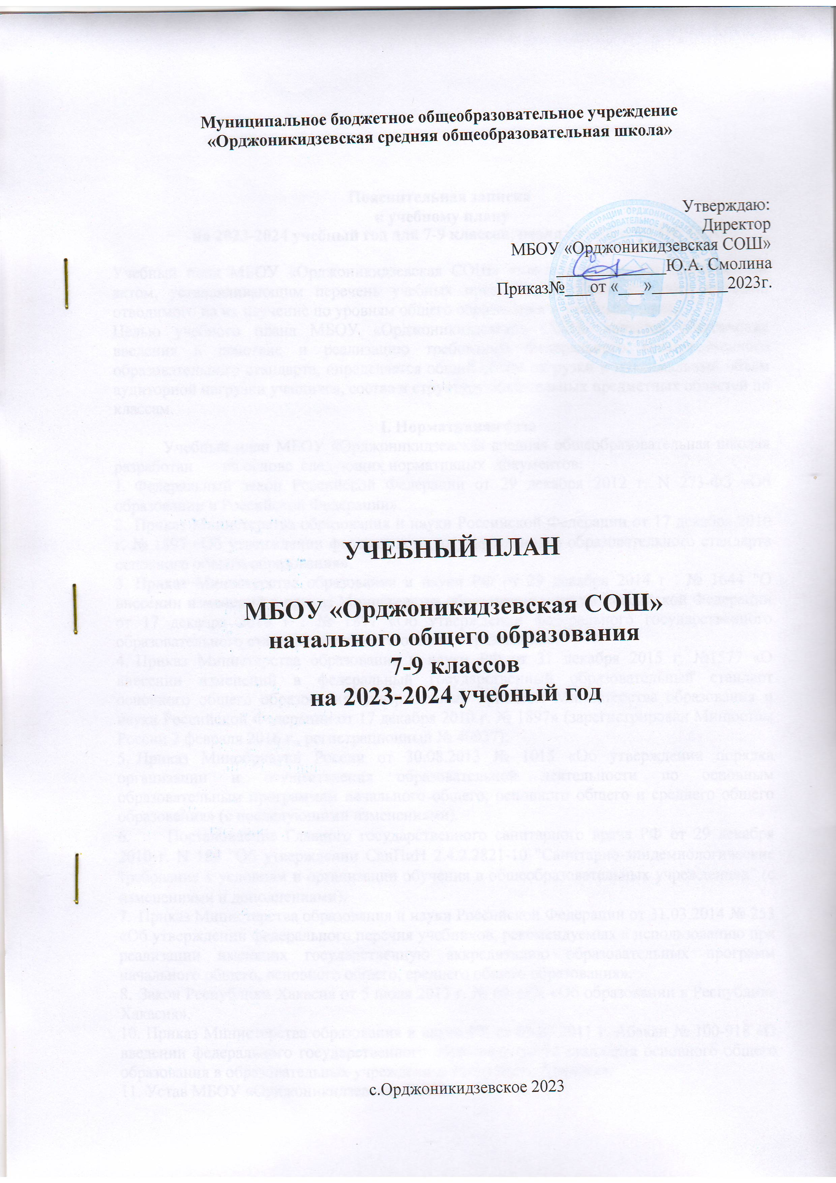

Муниципальное бюджетное общеобразовательное учреждение
«Орджоникидзевская средняя общеобразовательная школа»

Утверждаю:
Директор
МБОУ «Орджоникидзевская СОШ»
_____________Ю.А. Смолина
Приказ№___от «___»_________2023г.

УЧЕБНЫЙ ПЛАН

МБОУ «Орджоникидзевская СОШ»
начального общего образования
7-9 классов
на 2023-2024 учебный год

с.Орджоникидзевское 2023

Пояснительная записка
к учебному плану
на 2023-2024 учебный год для 7-9 классов, реализующего ФГОС ООО

Учебный план МБОУ «Орджоникидзевская СОШ» является локальным нормативным актом, устанавливающим перечень учебных предметов и объём учебного времени, отводимого на их изучение по уровням общего образования и учебным годам.
Целью учебного плана МБОУ «Орджоникидзевская СОШ» является обеспечение введения в действие и реализацию требований Федерального государственного образовательного стандарта, определяется общий объём нагрузки и максимальный объём аудиторной нагрузки учащихся, состав и структуру обязательных предметных областей по классам.

I. Нормативная база
Учебный план МБОУ «Орджоникидзевская средняя общеобразовательная школа» разработан на основе следующих нормативных документов:
- Федеральный закон Российской Федерации от 29 декабря 2012 г. N 273-ФЗ «Об образовании в Российской Федерации».
- Приказ Министерства образования и науки Российской Федерации от 17 декабря 2010 г. № 1897 «Об утверждении федерального государственного образовательного стандарта основного общего образования».
- Приказ Министерства образования и науки РФ от 29 декабря 2014 г . № 1644 "О внесении изменений в приказ Министерства образования и науки Российской Федерации от 17 декабря 2010 г . № 1897 «Об утверждении федерального государственного образовательного стандарта основного общего образования».
- Приказ Министерства образования и науки РФ от 31 декабря 2015 г. №1577 «О внесении изменений в федеральный государственный образовательный стандарт основного общего образования, утвержденный приказом Министерства образования и науки Российской Федерации от 17 декабря 2010 г. № 1897» (зарегистрирован Минюстом России 2 февраля 2016 г., регистрационный № 40937);
- Приказ Минобрнауки России от 30.08.2013 № 1015 «Об утверждении порядка организации и осуществления образовательной деятельности по основным образовательным программам начального общего, основного общего и среднего общего образования» (с последующими изменениями).
- Постановление Главного государственного санитарного врача РФ от 29 декабря 2010 г. N 189 "Об утверждении СанПиН 2.4.2.2821-10 "Санитарно-эпидемиологические требования к условиям и организации обучения в общеобразовательных учреждениях" (с изменениями и дополнениями).
- Приказ Министерства образования и науки Российской Федерации от 31.03.2014 № 253 «Об утверждении федерального перечня учебников, рекомендуемых к использованию при реализации имеющих государственную аккредитацию образовательных программ начального общего, основного общего, среднего общего образования».
- Закон Республики Хакасия от 5 июля 2013 г. № 60-ЗРХ «Об образовании в Республике Хакасия».
10. Приказ Министерства образования и науки РХ от 05.07.2011 г. Абакан № 100-918 «О введении федерального государственного образовательного стандарта основного общего образования в образовательных учреждениях Республики Хакасия».
11. Устав МБОУ «Орджоникидзевская СОШ».
12. Основная образовательная программа основного общего образования МБОУ «Орджоникидзевская СОШ».
13. Положение о формах, периодичности и порядке текущего контроля успеваемости и промежуточной аттестации учащихся.

II. Структура и особенности учебного плана для 7-9 классов по ФГОС ООО
Учебный план для 7-9 классов ориентирован на 34 учебные недели в год. Учебный план для 5-9 классов рассчитан на 5-ти дневную учебную неделю.
Учебный план МБОУ «Орджоникидзевская СОШ» обеспечивает дифференцированное обучение, учитывает личностные особенности интересы и склонности учащихся. Суммарное количество учебных часов, указанных в плане, соответствует санитарно-гигиеническим требованиям. Максимальный объём учебной нагрузки в неделю составляет6 класс – 28 часов, 7 класс -29 часов, 8класс -28 часов,9 класс – 32 часа, что не превышает максимально допустимой нагрузки на ученика.
При проведении занятий по иностранному языку, технологии в 7-9 классах не осуществляется деление классов на группы, так как их наполняемость 4-8 человек. Уроки технологии проходят совместно: мальчики и девочки.
Учебно-методические комплекты, учебники и программы соответствуют требованиям Федерального государственного образовательного стандарта. Учебный план 7-9 классов является одним из механизмов реализации основной образовательной программы основного общего образования.
Содержание образования на уровне основного образования обеспечивает приобщение учащихся к общекультурным и национально-значимым ценностям, формирует систему предметных и метапредметных умений и личностных качеств, соответствующих требованиям Стандарта, а также формирует нравственные, мировоззренческие и гражданские позиции, профессиональный выбор, выявляет творческие способности учащихся, развивает способности самостоятельного решения проблем в различных видах и сферах деятельности.
Учебный план состоит из двух частей – обязательной части и части, формируемой участниками образовательных отношений.Обязательная часть учебного плана определяет состав учебных предметов обязательных предметных областей и учебное время, отводимое на их изучение по классам обучения.
Обязательная часть представлена следующими предметами: «Русский язык», «Литература», «Родной (русский) язык», «Родная (русская) литература», «Иностранный язык (английский)», «История», «География», «Биология», «Музыка», «Изобразительное искусство», «Технология», «Физическая культура».
Характеристика общих целей обучения по каждой предметной области и учебному предмету.
На изучение русского языка в 7 классе – 4 часа, в 8классе – 3часа, в 9 классе – 3 часа.
На изучение литературы в 7-8 классе 2 часа, в 9 классе – 3 часа.
Родной (русский) язык и родная (русская) литература – предметная область включает учебный предмет: Родной (русский) язык, родная (русская) литература. Родной (русский) язык с 7-8 класс – 0,5 час, 9 класс – 0,5 часа в неделю. Родная (русская) литература в 7-8 классе 0,5 ч, в 9 класс – 0,5 часа в неделю.
Иностранный язык – иностранный язык (английский) – на изучение английского языка отводится 2ч. в неделю с 7-9 классы.
Иностранный язык – иностранный язык (немецкий) – по личным заявлениям родителей (законных представителей) 5-9 классов изучение немецкого языка не вводится, т.к. родители против того, чтобы часы немецкого языка были взяты из учебного плана часов английского языка.
Математика и информатика – предметная область реализуется предметом математика. Количество часов математики 7 класс – 5 часов (алгебра, геометрия), 8 класс- 5 часов (алгебра, геометрия), 9 класс – 5 часов (алгебра и геометрия).
Информатика –7-8 класс 1 час, 9 класс – 1 час.
Общественно-научные - предметная область представлена следующими учебными предметами: «История», «География», «Биология», «Обществознание».На изучение предмета«Биология» отводится на изучение в 7,8,9 классах по 2 часа.
На изучения предмета «География» отводится в 7-8 класс - 1 час, 9 класс- 2часа.
Предмет «История» изучается в 7-9 классы по 2 часа.
Предмет «Обществознание»в 7 – 9 классы по 1 часу в неделю.
Искусство - предметная область «Искусство» в 5,6,7 классах представлена учебными предметами – «Музыка», «Изобразительное искусство»1 час в неделю. Эти предметы в 5-6-7 классах проводятся слитно.
На изучение учебного предмета «Технология»с 5 по 7 классы – 1 час в неделю. Основы безопасности жизнедеятельности (ОБЖ) – 1 час в неделю в 8-9 классе (слитно).
Физическая культура - основные задачи реализации содержания: укрепление здоровья, содействие гармоничному физическому, нравственному и социальному развитию, успешному обучению, формирование первоначальных умений саморегуляции средствами физической культуры. Формирование установки на сохранение и укрепление здорового и безопасного образа жизни. На изучение учебного предмета «Физическая культура» учебным планом предусмотрено 2 часа в неделю в 5-9 классах, введение третьего часа физической культуры продиктовано объективной необходимостью повышения роли физической культуры в воспитании современных школьников, укреплении их здоровья, увеличении объёма двигательной активности учащихся, развития их физических качеств и совершенствования физической подготовленности, привития навыков здорового образа жизни. Этот час добавлен из части формируемой участниками образовательных отношений. В 7-9 классах третий час физической культуры добавлен за счёт внеурочной деятельности. Физическая культура способствует формированию умений выполнять комплексы общеразвивающих, оздоровительных и корригирующих упражнений, в том числе подготовке к выполнению нормативов Всероссийского физкультурно-спортивного комплекса (ГТО).
Часть учебного плана, формируемая участниками образовательных отношений, определяет содержание образования, обеспечивающего реализацию интересов и потребностей учащихся.
В соответствии с базисным учебным планом и примерными учебными планами для образовательных учреждений Республики Хакасия на уровне основного общего образования установлен региональный (национально-региональный) компонент и компонент образовательного учреждения в 9 классе предпрофильная подготовка по 1 часу (математика, русский язык) в целях повышения качества образования, для подготовки сдачи ОГЭ.

Учебный план ФГОСООО
для учащихся 7-9 классов на 2023-2024 учебный год

Предметная область | Учебные предметы | Количество часов в неделю
 |  | 7 класс |  | 8 класс | 9 класс
Обязательная часть
Русский язык и литература | Русский язык | 4 | 3 |  |  |  | 3
 | Литература | 2 |  |  |  |  | 3
Родной язык и родная литература | Родной (русский) язык | 0,5 |  |  |  |  | 0,5
 | Родная литература | 0,5 |  |  |  |  | 0,5
Иностранный язык (английский, немецкий) | Английский язык | 3 |  |  |  |  | 3
 | Немецкий язык | - |  |  |  |  | -
Математика и информатика | Математика | - | - |  |  |  | -
 | Алгебра | 3 | 3 |  |  |  | 3
 | Геометрия | 2 | 2 |  |  |  | 2
 | Информатика | 1 |  |  |  |  | 1
 | Вероятность и статистика | 1
Общественно-научные предметы | История | 2 | 2 |  |  |  | 2
 | Введение в новейшую историю |  |  |  |  |  | 1
 | Обществознание | 1 | 1 |  |  |  | 1
 | География | 2 |  |  |  |  | 2
Естественно – научные предметы | Биология | 2 |  |  |  |  | 2
 | Химия | - | 2 |  |  |  | 2
 | Физика | 2 |  |  |  |  | 2
Искусство | Музыка | 1 | - |  |  |  | -
 | Изобразительное искусство | 1 | - |  |  |  | -
Технология | Технология | 1 | - |  |  |  | -
Физическая культура и основы безопасности жизнедеятельности | Физическая культура | 2 |  |  |  |  | 2
 | Основы безопасности и жизнедеятельности | - | 1
ИТОГО |  | 30 | 28 |  |  | 30.5
Часть, формируемая участниками образовательных отношений
ИТОГО |  | 30 | 28 |  |  |  |  | 30,5
Предельно допустимая нагрузка при 5-дневной рабочей недели |  | 31 | 32 |  |  |  |  | 33

III. Формы проведения промежуточной аттестации
Промежуточная аттестация – процедура, проводимая с целью оценки качества
освоения учащимися содержания учебной дисциплины за учебный год (годовая аттестация).
Промежуточная аттестация проводится в соответствии с Положением школы «О форме, периодичности и порядке текущего контроля успеваемости и промежуточной аттестации учащихся».
На уровне основного общего образования промежуточная аттестация учащихся проводится после освоения учебных программ соответствующего класса и является обязательной.Промежуточная аттестация, осуществляемая в соответствии с требованиями федерального государственного образовательного стандарта нового поколения, обеспечивает комплексный подход к оценке результатов образования (предметных, метапредметных и личностных); уровневый подход к разработке планируемых результатов и инструментария для оценки их достижений; использование накопительной системы оценивания (портфолио). Оценка и метапредметных результатов учащихся предполагает оценку универсальных учебных действий учащихся (регулятивных, коммуникативных, познавательных), т. е. таких умственных действий учащихся, которые направлены на анализ своей познавательной деятельности и управление ею, и проводится в ходе таких процедур, как решение задач творческого и поискового характера, учебное проектирование, итоговые проверочные работы, комплексные работы на межпредметной основе, мониторинг сформированности основных учебных умений и др. Оценка личностных результатов осуществляется неперсонифицированно один раз в год в ходе проведения психолого-педагогических исследований на уровне.
Промежуточная аттестация по внеурочной деятельности предусмотрена в форме презентации индивидуального «портфолио» учащегося МБОУ «ОрджоникидзевскаяСОШ».
Промежуточная аттестация проводится в учебное время. Сроки проведения утверждаются специальным приказом по школе. Периодичность проведения промежуточной аттестации: 1 раз в конце учебного года.
Промежуточная аттестация – процедура, проводимая с целью оценки качества освоения учащимися содержания учебной дисциплины за учебный год (годовая аттестация).
Промежуточная аттестация проводится в соответствии с Положением школы «О форме, периодичности и порядке текущего контроля успеваемости и промежуточной аттестации учащихся».
Промежуточная аттестация проводится в учебное время. Сроки проведения утверждаются специальным приказом по школе. Периодичность проведения промежуточной аттестации: 1 раз в конце учебного года.
Итоговая аттестация учащихся 9 класса проводится соответственно срокам, установленным Министерством образования и науки Российской Федерации на 2023 – 2024 учебный год. Начало экзаменов в форме и по материалам ОГЭ, ГВЭ – 10⁰⁰ часов в ППЭ.
Промежуточная аттестация проводится в следующих формах:
6 |  | Русский язык |  | ВПР
 |  | Литература |  | Тестирование
 |  | Английский язык |  | Комплекс заданий стандартизированной формы:  аудирование, чтение, письмо, говорение
 |  | Математика |  | ВПР
 |  | История |  | ВПР
 |  | Обществознание |  | ВПР
 |  | География |  | ВПР
 |  | Биология |  | ВПР
 |  | Музыка |  | Творческий отчёт
 |  | Изобразительное искусство |  | Выставка работ
 |  | Технология |  | Творческая индивидуальная работа.
 |  | Физическая культура |  | Дифференцированный зачет: нормативы / теоретические  основы
 |  | Курсы внеурочной деятельности |  | Проектные работы
7 |  | Русский язык |  | ВПР
 |  | Литература |  | Тестирование
 |  | Английский язык |  | ВПР
 |  | Математика |  | ВПР
 |  | Информатика |  | Комплекс заданий стандартизированной формы
 |  | История |  | ВПР
 |  | Обществознание |  | ВПР
 |  | География |  | ВПР
 |  | Биология |  | ВПР
 |  | Музыка |  | Творческий отчёт
 |  | Изобразительное искусство |  | Выставка работ
 |  | Технология |  | Творческая индивидуальная работа.
 |  | Физическая культура |  | Дифференцированный зачет: нормативы / теоретические  основы
8 |  | Русский язык |  | ВПР
 |  | Литература |  | Сочинение
 |  | Английский язык |  | Комплекс заданий стандартизированной формы:  аудирование, чтение, письмо, говорение
 |  | Математика |  | ВПР
 |  | Информатика |  | Комплекс заданий стандартизированной формы
 |  | История |  | ВПР
 |  | Обществознание |  | ВПР
 |  | География |  | Проверочная работа
 |  | Биология |  | ВПР
 |  | Физическая культура |  | Дифференцированный зачет: нормативы / теоретические  основы
9 | Русский язык |  | Контрольное тестирование а использованием КИМов аналогичных КИМам ОГЭ  Комплекс заданий стандартизированной формы
 | Литература |  | Сочинение
 | Английский язык |  | Комплекс заданий стандартизированной формы:  аудирование, чтение, письмо, говорение
 | Математика |  | Контрольное тестирование а использованием КИМов аналогичных КИМам ОГЭ  Комплекс заданий стандартизированной формы
 | Информатика |  | Комплекс заданий стандартизированной формы
 | История |  | Контрольное тестирование а использованием КИМов аналогичных КИМам ОГЭ  Комплекс заданий стандартизированной формы
 | Обществознание |  | Контрольное тестирование а использованием КИМов аналогичных КИМам ОГЭ  Комплекс заданий стандартизированной формы
 | География |  | Комплекс заданий стандартизированной формы
 | Биология |  | Контрольное тестирование а использованием КИМов аналогичных КИМам ОГЭ
 | Физика |  | Контрольное тестирование а использованием КИМов аналогичных КИМам ОГЭ  Комплекс заданий стандартизированной формы
 | Химия |  | Комплекс заданий стандартизированной формы (для всех учащихся)
 | ОБЖ |  | Комплекс заданий стандартизированной формы
 | Физическая культура |  | Контрольная сдача нормативов ГТО

